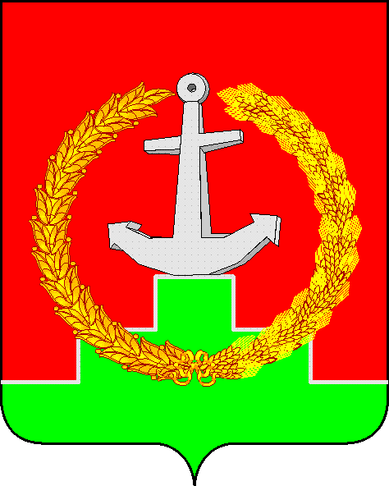

# СОБРАНИЕ ДЕПУТАТОВ МАТВЕЕВО-КУРГАНСКОГО РАЙОНА

## Ростовской области

# Р Е Ш Е Н И Е

|  |  |  |
| --- | --- | --- |
| 15 июля 2021 г. | № 402 | п. Матвеев Курган |

|  |
| --- |
| Об утверждении прогнозного плана (программы) приватизации муниципального имущества Матвеево-Курганского района Ростовской области на 2021 год |

В соответствии с требованиями Федерального закона от 21.12.2001 №178-ФЗ «О приватизации государственного и муниципального имущества», решением Собрания депутатов Матвеево-Курганского района от 28.11.2019 №287 «О принятии Положения о приватизации муниципального имущества муниципального образования «Матвеево-Курганский район»» и постановления Главы Администрации Матвеево-Курганского района от 27.10.2008 №1033 «Об утверждении Правил разработки прогнозного плана (программы) приватизации муниципального имущества Матвеево-Курганского района» Собрание депутатов Матвеево-Курганского района

**РЕШИЛО:**

1. Утвердить Прогнозный план (программу) приватизации муниципального имущества Матвеево-Курганского района Ростовской области на 2021 год, согласно приложению.

2. Настоящее решение вступает в силу со дня его официального опубликования.

3. Контроль за исполнением решения возложить на комиссию по вопросам экономики, бюджета, финансов и муниципальной собственности В.В. Скрытченко.

|  |  |
| --- | --- |
| Заместитель председателя  Собрания депутатов  Матвеево-Курганского района | Н.В. Назарова |

|  |  |
| --- | --- |
|  | Приложение  к решению  Собрания депутатов  Матвеево-Курганского района  от 15.07.2021 № 402 |

**Прогнозный план (программа) приватизации муниципального имущества**

**Матвеево-Курганского района Ростовской области на 2021 год**

Прогнозный план (про­грамма) приватизации му­ниципального имущества Матвеево-Курганского района Ростовской области на 2021 год разработан в соответствии с требованиями Федерального закона от 21.12.2001 №178-ФЗ «О приватизации государственного и муниципального имущества», от 28.11.2019 №287 «О принятии Положения о приватизации муниципального имущества муниципального образования «Матвеево-Курганский район»» и постановления главы Администрации Матвеево-Курганского района от 27.10.2008 №1033 «Об утверждении Правил разработки прогнозного плана (программы) приватизации муниципального имущества Матвеево-Курганского района».

**РАЗДЕЛ I. ОСНОВНЫЕ НАПРАВЛЕНИЯ РЕАЛИЗАЦИИ ПОЛИТИКИ В СФЕРЕ ПРИВАТИЗАЦИИ МУНИ­ЦИПАЛЬНОГО ИМУЩЕ­СТВА МАТВЕЕВО-КУРГАНСКОГО РАЙОНА РОСТОВСКОЙ ОБЛАСТИ**

Целью реализации прогнозного плана (программы) приватизации муниципального имущества Матвеево-Курганского района Ростовской области на 2021 год (далее именуется – Программа приватизации) является повышение эффективности управления муниципальной собственностью.

Основной задачей приватизации муниципального имущества в 2021 году, как части формируемой в условиях рыночной экономики системы управления муниципальным имуществом, является оптимизация структуры муниципальной собственно­сти за счет приватизации муниципального имуще­ства, не используемого для обеспечения функций и за­дач района.

Основным принципом формирования Программы приватизации является обеспечение максималь­ной бюджетной эффектив­ности приватизации каждо­го объекта муниципально­го имущества.

Реализация указанной задачи будет достигатьсяза счет принятия индивидуаль­ных решений о способе, сроке и начальной цене приватизируемого имуще­ства на основании анализа складывающейся экономи­ческой ситуации.

Планируемые поступления в местный бюджет от приватизации муниципального имущества предполагается обеспечить за счет продажи иного муниципального имущества.

Объекты недвижимого и движимого имущества, предлагаемые к приватизации в 2021 году, представляет собой муниципальное имущество, которое в настоящее время не используется и не планируется использовать в ближайшие годы. Исходя из состава, предлагаемого к приватизации муниципального имущества, в 2021 году прогнозируется поступление средств в местный бюджет от приватизации 6401,20 тыс. рублей, в том числе от продажи недвижимого и движимого имущества:

- Квартира №1- 1335,00 тыс. рублей.

- Квартира №2 - 1341,00 тыс. рублей.

- Квартира №3 - 1761,00 тыс. рублей.

- Квартира №7 - 1799,00 тыс. рублей.

- Автомобиль – 165,20 тыс. рублей.

**РАЗДЕЛ II. МУНИЦИПАЛЬНОЕ ИМУЩЕСТВО МАТВЕЕВО-КУРГАНСКОГО РАЙОНА РОСТОВСКОЙ ОБЛАСТИ, ПРИВАТИЗАЦИЯ КОТОРОГО ПЛАНИРУЕТСЯ В 2021 ГОДУ**

|  |  |  |  |  |
| --- | --- | --- | --- | --- |
| №  п/п | Наименование и местонахождение муниципального имущества | Занимаемая объектом площадь (кв.м.) | Рыночная стоимость объекта на 01.01.2021 (т.руб.) | Сроки приватизации |
| 1 | 2 | 3 | 4 | 5 |
|  | Недвижимое имущество |  |  |  |
| 1. | Квартира, площадью 42,4  кв. м, кадастровый номер 61:21:0600001:3052.  Местонахождение: Ростовская область, Матвеево-Курганский район, п. Матвеев Курган,  пер. Рябиновый д. 4 кв.1 | 42,4 | 1335,00 | 3-4 квартал  2021 |
| 2 | Квартира, площадью 42,6  кв. м, кадастровый номер 61:21:0600001:3046.  Местонахождение: Ростовская область, Матвеево-Курганский район, п. Матвеев Курган,  пер. Рябиновый д. 4 кв. 2 | 42,6 | 1341,00 | 3-4 квартал  2021 |
| 3 | Квартира, площадью 58,3 кв.м, кадастровый номер 61:21:0600001:3047.  Местонахождение: Ростовская область, Матвеево-Курганский район, п. Матвеев Курган,  пер. Рябиновый д. 4 кв.3 | 58,3 | 1761,00 | 3-4 квартал  2021 |
| 4 | Квартира, площадью 58,3  кв. м, кадастровый номер 61:21:0600001:3051.  Местонахождение: Ростовская область, Матвеево-Курганский район, п. Матвеев Курган,  пер. Рябиновый д. 4 кв.7 | 58,3 | 1799,00 | 3-4 квартал  2021 |
|  | Движимое имущество |  |  |  |
| 1 | Автомобиль марки SKODA SUPERB, (VIN),TMBDL23U279014636 2007 года выпуска. Местонахождение: 396970, Ростовская обл., Матвеево-Курганский р-н, п. Матвеев Курган, ул. 1-я Пятилетка, 108 | - | 165,20 | 3-4 квартал  2021 |

|  |  |
| --- | --- |
| Заместитель председателя  Собрания депутатов  Матвеево-Курганского района | Н.В. Назарова |